samoin kirkon suunnitelma. Mutta emme aloita rakentamista ennen kuin meillä on olemassa raha tai sopimukset koko summasta, joka tarvitaan ensimmäisen vaiheen (kirkkorakennus) rakentamiseen.
NETTISIVUJA
Sakun Tuomaan seurakunta: saku.eelk.ee
Viron evankelisluterilainen kirkko: www.eelk.ee
Kalle Rõõmus -arkkitehtitoimisto: www.arh.ee
YHTEYSHENKILÖT:
Jüri Vallsalu, Sakun kirkon rakentamisen säätiön valtuuston puheenjohtaja. Puhelin: +372 56453660. Sähköposti: juri.vallsalu@eelk.ee
Magne Mølster, Sakun Tuomaan seurakunnan pastori, Norjan Lähetysseuran lähetystyöntekijä. Puhelin: +372 59197802. Sähköposti: magne.molster@eelk.ee
PANKKIYHTEYDET:
Saajan nimi: Saku Kiriku Ehitus SA (Sakun kirkon rakentamisen säätiö)
IBAN: EE95 2200221056504915
SWIFT/BIC: HABAEE2X
Pankin osoite: Swedbank AS, Liivalaia 8, 15040 Tallinn.
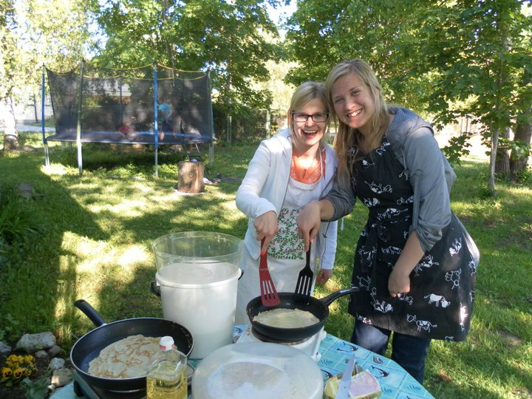
Kiitämme sydämestämme kaikista lahjoituksista!
TERVETULOA!
Rakennetaan kirkko – yhdessä!
SAKUN KIRKKO
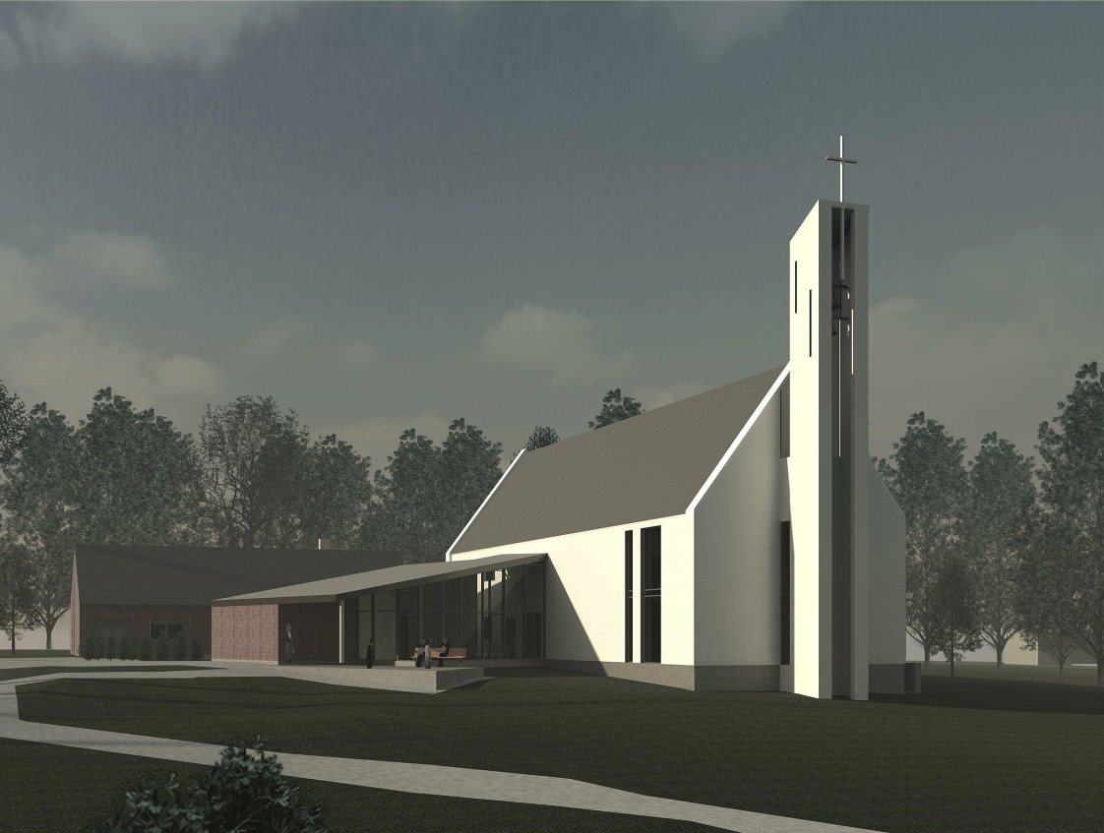

On myytti, että kirkko heikkenee joka puolella Eurooppaa. Sakussa, yhdessä Tallinnan esikaupungeista Virossa, paikallinen seurakunta on luotu ja se kasvaa. Haasteena on nyt se, että tarvitsemme kirkon!
Sakun kunnassa asuu 9300 ihmistä. Suurimmalla osalla heistä ei ole yhteyttä mihinkään kirkkokuntaan.
Saku on ollut jo vuosikymmeniä kasvava kunta, jossa asuu paljon nuoria perheitä. Täällä on tehty kristillistä (luterilaista) seurakuntatyötä alkaen vuodesta 1994, mutta seurakunta perustettiin vasta vuonna 2013.
Sakun Tuomaan seurakunta kuuluu Viron evankelisluterilaiseen kirkkoon (EELK), joka on perinteisesti (ajalta ennen neuvostoaikaa) Viron kansalliskirkko. Tällä hetkellä seurakunta vuokraa vanhaa veljesseurakunnan (herrnhutilaisen herätysliikkeen) rukoushuonetta toimintaansa.
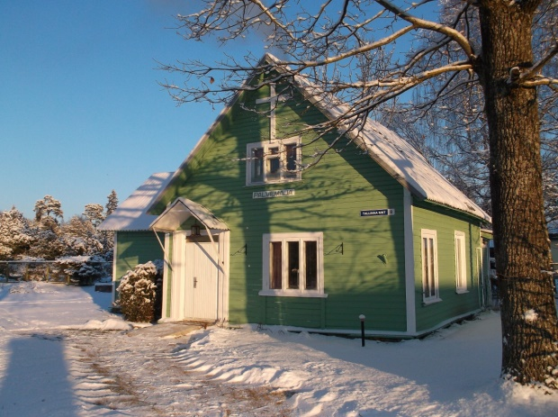
Rukoushuone on kodikas, mutta valitettavasti se on niin pieni että istumapaikkoja on vaivoin 45 ihmiselle. Tiettyihin tarkoituksiin rukoushuone ei sovellu juuri ollenkaan (esim. hautajaisiin, häihin, liikuntavammaisten ja pienten lasten toimintaan).
Sakun veljesseurakunnan rukoushuone
Jo yli vuosikymmenen ajan on innokkaasti pohdittu kirkon rakentamista Sakuun. Kunnassahan ei ole ainoatakaan sakraalihuonetta. Lopultakin kaikki yksityiskohdat on saatu hiottua kohdalleen ja luvat ovat olemassa. Mutta me todellakin tarvitsemme paljon esirukousta ja tukea, jotta unelma toteutuisi!
MODERNI MUTTA PYHÄ KIRKKO
Tässä suunnitteluprojektissa seurakuntaamme on siunattu hyvällä yhteistyöllä Juhan Põldin kanssa, joka on arkkitehti ja emäseurakuntamme Hagerin jäsen. Hän on nähnyt paljon vaivaa suunnitellakseen kirkon, joka on samaan aikaan sakraalihuone ja käytännöllinen rakennus seurakunnalle, jolla on paljon erilaisia tarpeita.
FAKTOJA SAKUN KIRKOSTA
* Pinta-ala: Noin 645 m2. Päärakennuksessa on myös kellaritilat ja osassa kirkkoa toinen kerros. Sivurakennuksen pinta-ala on 143 m2.
* Istumapaikkoja: Noin 100 suuressa kirkkosalissa. Jos liukuovet toiseen tilaan avataan, istumaan mahtuu noin 200 ihmistä. Lisäksi eteisessä on muutamia istumapaikkoja.
* Kustannusarvio: Ensimmäinen vaihe (kirkkorakennus, toimisto, polut ja tiet, istutukset) maksaa noin 750 000 euroa. Toinen vaihe (sivurakennus asuntoineen ja autotalleineen) maksaa 200 000 euroa. Arvioidut kokonaiskustanukset 950 000 euroa. Täysin tarkka hinta ei tällä hetkellä ole tiedossa.
* Arkkitehdit: Juhan Põld ja Kristiina Renter, edustaen Kalle Rõõmus -arkkitehtitoimistoa.
* Kirkon käyttötarkoitukset: Jumalanpalvelukset, kasteet, häät, hautajaiset, lapsi- ja nuorisotyö, kokoukset, kansliatyöt, konsertit, diakoniatoiminta jne. Kokoontumis- ja lastentiloja voidaan vuokrata mm. lasten syntymäpäiviä varten. Kirkkotila tarjoaa muusikoille Sakun parhaan akustiikan.
KETKÄ OVAT YHTEISTYÖKUMPPANEITAMME?
* EELK kirkkohallitus (Viro)
* Hagerin seurakunta (emäseurakuntamme) (Viro)
* Sakun kunta (Viro)
* Suomen Liikemiesten Lähetysliitto (Suomi)
* Martin Luther-Bund (Saksa)
* Norjan Lähetysseura (Norja)
* Lohjan ja Liperin seurakunnat, ystävyysseurakunnat (Suomi)
* Siesebyn seurakunta , ystävyysseurakunta (Saksa)
* Kirchenkreis Rendsburg Eckernförde (Saksa)
OLETKO KIRKON TUKIJA?
Lisäksi tarvitsemme muita esirukoilijoita ja/tai tukijoita, yksityisiä ihmisiä ja yhteisöjä Virossa ja ulkomailla. Tontti on saatu, virtakaapelit ovat valmiina,

